**Министерство образования Республики Беларусь**

**Учреждение образования «Столинский государственный аграрно-экономический колледж»**

Учебная практика «Разработка и сопровождение программного обеспечения»

Занятие № 8

Номер учебной группы П-16

Фамилия, инициалы учащегося Флорьянович В. Л.

Дата выполнения работы 17.11.22

**Тема работы:** «Разработка модели «сущность-связь» в нотации Баркера с использованием современных CASE технологий»

Модель сущность связь БД

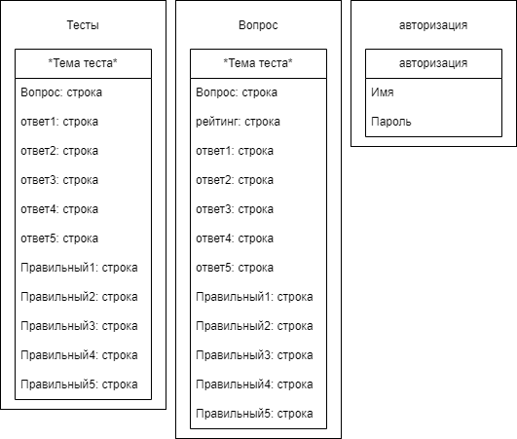

Ответы на вопросы:

ERwin - средство разработки структуры базы данных (БД). ERwin сочетает графический интерфейс Windows, инструменты для построения ER-диаграмм, редакторы для создания логического и физического описания модели данных и прозрачную поддержку ведущих реляционных СУБД и настольных баз данных. С помощью ERwin можно создавать или проводить обратное проектирование (реинжиниринг) баз данных.

Методология IDEF1X (IDEF1 Extended) – язык для семантического моделирования данных, основанных на концепции «сущность-связь». Является расширением стандарта IDEF1.

***Связь*** **(*relationship*)**– это функциональная зависимость между двумя сущностями (в частности, возможна связь сущности с самой собой). Например, важно знать фамилию сотрудника, и не менее важно знать, в каком отделе он работает. Таким образом, между сущностями отдел и сотрудник существует связь ***состоит из*** (отдел ***состоит из*** сотрудников). Связь – это понятие логического уровня, которому соответствует внешний ключ на физическом уровне.

Редактор Attribute Definition позволяет Вам записывать определения отдельных атрибутов. Определения используются для обращения к каждому объекту модели. Определения атрибутов можно также сгенерировать как часть схемы